**Trabajo Informática**

**Tensor**

**Título del trabajo:**

Tensor de cordones electrónico mediante arduino adherido a la parte posterior de unas zapatillas empleando sensores y motores.

**Objetivo del trabajo:**

El objetivo es conseguir crear un sistema electrónico capaz de tensar los cordones de unas zapatillas mediante una placa de arduino adherido a la parte posterior de unas zapatillas empleando sensores y motores de una manera automática para ayudar a personas con movilidad reducida.

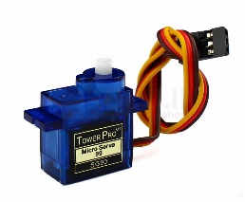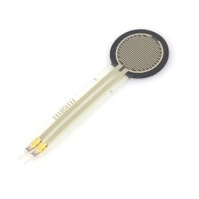**Componentes:**

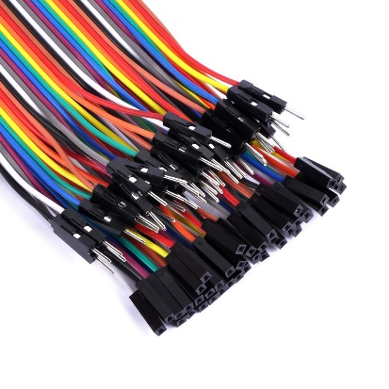

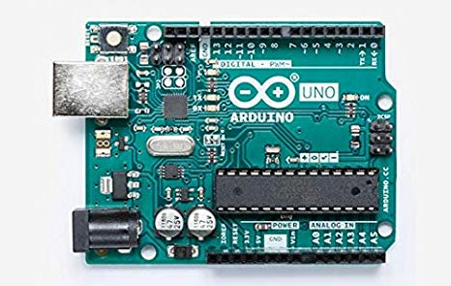

**Hardware:**

Zapatilla, Arduino, PC, servomotores, placa de metal, sensor de fuerza, LED, resistores, batería de 9 voltios, alambre de cobre, bridas y cables.

**Software:**

Desarrollo en C. Programación del arduino a través del IDE de Arduino.